Если ребенок не будет чувствовать, что ваш дом принадлежит и ему тоже, он сделает своим домом улицу…»  Н. Ротшильд, французская писательница и актриса  ЧТОБЫ ИЗБЕЖАТЬ НЕНУЖНЫХ КОНФЛИКТОВ И УХОДА ДЕТЕЙ ИЗ ДОМА, СТАРАЙТЕСЬ СОБЛЮДАТЬ СЛЕДУЮЩИЕ ПРАВИЛА:  1. Не давайте подростку чрезмерных нагрузок, когда у него не остается времени даже для того, чтобы погулять во дворе. Не забывайте - он еще ребенок.  2. Если кто-то жалуется на поведение вашего ребенка, не спешите сразу его наказывать, выясните мотивы его поступков.  3.Выбирайте наказание, адекватное проступку.  4. Не наказывайте ребенка из-за того, что у вас плохое настроение или «для профилактики»  5. Будьте внимательны и справедливы к своим детям, решайте вместе их проблемы, и тогда ваш ребенок вряд ли убежит из дома.  6.Если вы убеждены, что ваш ребенок изначально наделен положительными качествами, способен принимать верные решения и самостоятельно руководить собственной жизнью, то вы без особых усилий будете поддерживать его в этом.  Тогда ваша любовь будет созидательной, и детям не потребуется уходить из дома.  Говорят:  «От хороших родителей дети не убегают. Наверное, хорошие родители - это те, кто способен так построить свои отношения с ребенком, чтобы избавить его от различных разочарований». | ПОМНИТЕ!  Ваш ребенок не сможет самостоятельно преодолеть трудности без вашей ЛЮБВИ и ПОНИМАНИЯ!  Что могут сделать родители, чтобы предупредить ситуацию уходов и побегов подростков из дома  1. Примите факт, что ваш сын или дочь - уже не ребёнок (по крайней мере, он или она хочет, чтобы все вокруг так думали), поэтому и отношения с подростком нужно строить ПАРТНЕРСКИЕ. Это значит, что директивный стиль взаимоотношений типа «как я сказал, так и будет», можно «с почестями похоронить». Важно предоставлять информацию и факты, а выводы подросток будет делать сам. Многие «капризы» подростков можно понять и принять, если знать особенности их поведения.  2. Общение со сверстниками необходимо подросткам как дыхание, и они чувствуют себя неполноценными, если это стремление остается не реализованным. Очень важно, чтобы у сына или дочери была возможность встречаться с друзьями дома. Даже если у подростка нет собственной  комнаты, предоставьте ему «крышу» для общения со сверстниками. И тогда дом для детей станет самым притягательным местом.  3. Никогда не угрожайте подростку, что выгоните его из дома, если он сделает что-то не так. К примеру, заявления родителей, чтобы дочь не переступала порог дома, если она совершит ошибку, могут обернуться трагедией. Вообще, подросток воспринимает любые угрозы как руководство к действию. Боясь, что его действительно выгонят, он уходит сам.  4. Старайтесь вместе решать, как проводить досуг. Если свободное время заполнить интересными и полезными занятиями, многие проблемы будут решены. Подростки готовы посещать любые секции за компанию с приятелем или одноклассником.  5. Старайтесь принимать любые откровения сына или дочери как признак огромного доверия к вам. Выслушивайте подростка всегда, особенно если он  хочет поделиться чем-то сокровенным. Ни в коем случае не высказывайте категоричных суждений в его адрес вроде: «Я предупреждала тебя, что так получится!» Не отбивайте у подростка желания советоваться с вами. И тогда с любой проблемой он прибежит именно к вам, зная, что его поддержат и не осудят. | Памятка родителям по предупреждению самовольных уходов  несовершеннолетних из семьи  Основные причины самовольных уходов из дома:  - Недостаточный контроль над поведением несовершеннолетних со стороны родителей или иных законных представителей;  - Отсутствие интереса родителей к проблемам их детей;  - Незнание родителями друзей, товарищей, приятелей – всего круга общения их ребенка.  - Родитель должен знать, как предупредить самовольный уход из семьи ребенка:  - Построить с ребенком доверительные отношения.  Интересоваться проблемами, увлечениями, кругом друзей своего ребенка.  - Организовать досуг ребенку с учетом его пожеланий и интересов.  - Создать благоприятный климат в семье.  - Объяснить ребенку о возможностях бесплатного анонимного телефона доверия (8-800-2000-122), позвонив по которому психологи обязательно  помогут разрешить проблемы и родителям, и детям.  Если Ваш ребенок не делится с Вами своими проблемами, Задумайтесь! Не  только над его поведением, главная проблема – в воспитании!!!  Ваши дети - это Ваше будущее!!!  ✓ Обязательно созваниваться со своим ребенком с целью получения сведений о его делах, чем сейчас занимается, когда будет дома.  ✓ Приучите своего ребенка звонить родителям или родным близким людям.  ✓ Научите своих детей говорить о планируемых делах, месте нахождения и возможности прибытия домой в положенное время.  ✓ Научите ребенка ценить чувства и переживания родных людей по поводу друг друга.  ✓ С малого возраста приучите ребенка соблюдать режим дня. Нести ответственность за свои поступки
Памятка для родителей по профилактике самовольных уходов детей из дома  Уважаемые родители, как бы Вы не были заняты на работе, личными делами, ПОМНИТЕ, что дети - это отражение и продолжение родителей. Все, чему ребенок когда-то научился, во многом зависит от Вас. Ведь именно Вы несете полную ответственность за своего ребенка до достижения им совершеннолетия!  Помните, что ход из дома – это, как правило, протест ребенка, его защитная реакция, а в некоторых случаях и манипулирование родителями! Задумайтесь, что же Вы сделали не так?  И именно вы, родители, должны всегда помнить о следующих правилах:  - располагать информацией о местонахождении ребенка в течение дня;  - не разрешать несовершеннолетним находиться без присмотра взрослых позднее 22 часов;  - планировать и организовывать досуг несовершеннолетних.  - проводить с детьми разъяснительные беседы на следующие темы: «Безопасность на дороге»; «Что необходимо делать, если возник пожар», «Безопасность в лесу, на воде, болотистой местности», «Безопасность при террористических актах», «Общение с незнакомыми людьми» и т.п.   | Муниципальное автономное общеобразовательное учреждение  средняя общеобразовательная школа № 26 города Тюмени  (МАОУ СОШ № 26 города Тюмени)  Памятка для родителей  Профилактика самовольных уходов несовершеннолетних из дома  Уважаемые родители!  Предлагаем Вашему вниманию информацию, руководствуясь которой, Вы научитесь быть ближе к своим детям, и которая поможет Вам избежать самовольных уходов Ваших детей из дома.  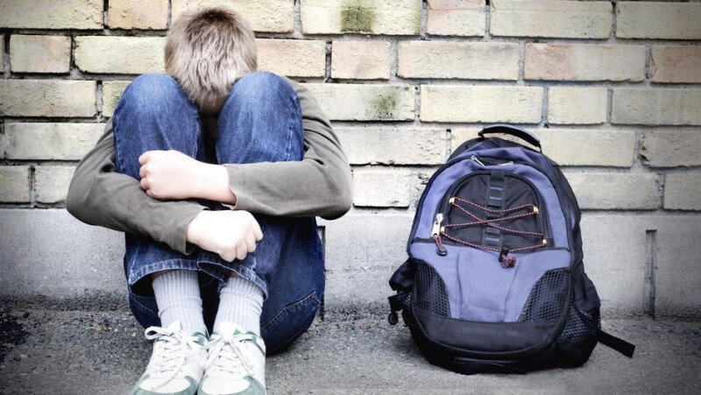  В последнее время проблема самовольных уходов детей из дома все чаще стала касаться многих семей. Что же происходит с нами и нашими детьми? Как можно изменить эту ситуацию, и понять, что мы, взрослые люди делаем не так? Дети очень восприимчивы к неблагоприятным обстоятельствам жизни, поэтому уход из дома – это очень сильная эмоциональная реакция на ситуацию, которая им мжет показаться безвыходной. | Советы родителям  Для достижения гармонии в Вашей семье и с Вашим ребенком мы предлагаем несколько простых советов:  - Старайтесь ежедневно общаться с ребенком, узнавать новости из колледжа, его успехи и проблемы в учебе, интересоваться взаимоотношениями в группе;  - Обращайте внимание на настроение ребенка, когда он пришел из колледжа. Стоит насторожиться, если он приходит поникшим и грустным, а утренний поход в учебное заведение сопровождается слезами и нежеланием учиться.  - Выслушайте своего ребенка, даже если Вы очень устали! Ведь именно Вы тот человек, от которого Ваши сын или дочь хотят услышать доброе слово и совет.  - Уделяйте больше внимания Вашему чаду. Говорите с ним. Займитесь общим делом. Это сближает…  - Организуйте занятость ребенка в свободное время: запишите его на кружки, секции. При этом ОБЯЗАТЕЛЬНО учитывая его желания!!! Если это будет против воли ребенка, то все ваши усилия будут тщетны.  - Интересуйтесь, с кем дружит Ваш ребенок. Подружитесь с ними и Вы. Приглашайте в гости, разговаривайте с ними о делах в колледже и за его пределами.  - Никогда не бейте своего ребенка!!! Вместо физического наказания используйте слова, с помощью которых можно донести любую информацию до провинившегося.  Самое главное для родителей вовремя принять сторону ребенка, уверить его в том, что он способен преодолеть возникающие трудности, не убегая из дома.

